Лабораторная работа №1. Линейные вычислительные процессы.

Цель л/р: рассмотрение способов практической реализации линейных вычислительных процессов средствами Lazarus и Free Pascal.

Оборудование: ПК, Lazarus, Word, Draw.io

Задание 1.

1. 
2. Математическая модель:
$$c=\frac{a}{b}$$

$$d=a div b$$

$$e=a mod b$$

3. Блок-схема:



1. Список идентификаторов:

|  |  |  |
| --- | --- | --- |
| Имя | Смысл | Тип |
| a | Первое заданное число, делимое | byte |
| b | Второе заданное число, делитель | byte |
| c | Результат вещственного деления a/b | real |
| d | Результат целочисленного деления a div b | byte |
| e | Остаток от целочисленного деления a mod b | byte |

1. Код программы:

program first;

var a,b,d,e:byte;

c:real;

begin

a:=7;

b:=5;

c:=a/b;

d:=a div b;

e:=a mod b;

writeln('a/b = ',c:0:3);

writeln('a div b = ',d);

writeln('a mod b = ',e);

readln();

end.

1. Результат выполненной работы:

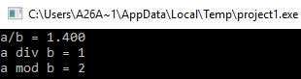

1. Анализ результатов вычисления:

При запуске программы переменным a и b присваиваются значения 7 и 5 соответственно. Далее расчитывается результат вещественного деления a/b и записывается в переменную c типа real. Использование перменной целочисленного типа приведёт к ошибке компилятора “Incompatible types”.

Далее расчитывется результат целочисленного деления a div b, записывается в переменную d типа byte, и остаток от целочисленного деления a mod b – записывается в переменную e типа byte.

Задание 2.

1. 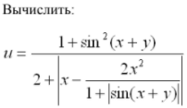
2. Математическая модель:  
   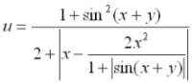
3. Блок-схема:



1. Список идентификаторов:

|  |  |  |
| --- | --- | --- |
| Имя | Смысл | Тип |
| x | Аргумент исходного выражения, вводится пользователем | real |
| y | Аргумент исходного выражения, вводится пользователем | real |
| z | Результат подсчёта повторяющегося блока | real |
| u | Итоговый результат | real |

1. Код программы:

program Project2;

var x,y,z,u:real;

begin

writeln('Enter x and y');

readln(x,y);

z:=sin(x+y);

u:=(1+z*z)/(2+abs(x-(2*x*x/(1+abs(z)))));

writeln('u = ',u:0:3);

readln();

end.

1. Результат выполненной работы:

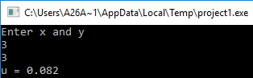

1. Анализ результатов вычисления:

При запуске программы на экран выводится сообщение с предложением ввода значений аргументов исходного выражения. После записи значений в соответствующие переменные x и y соответственно, расчитывается повторяющийся в выражении блок вычислений z:=sin(x+y). Далее расчитывается итоговый результат, в котором несколько раз задействуется заранее подсчитанное значение z. После вычисления результат выводится на экран, ожидается пользовательский отклик, после чего программа завершается. Все переменные имею тип real.

Задание 3.

1. 
2. Математическая модель: $$m=\frac{sin⁡(\sqrt{x+1)}-sin⁡(\sqrt{x-1})}{sin⁡(\sqrt{x-1)}-sin⁡(\sqrt{x+1})}=-\frac{sin⁡(\sqrt{x+1)}-\sin\left(\sqrt{x-1}\right)}{sin⁡(\sqrt{x+1)}-sin⁡(\sqrt{x-1)}}=-1$$
3. Блок-схема:



1. Список идентификаторов:

|  |  |  |
| --- | --- | --- |
| Имя | Смысл | Тип |
| x | Вводимый пользователем аргумент x исходного выражения | real |
| m | Значение полученное при подсчёте выражения | shortint |

1. Код программы:

program third;

var x:real;

m:shortint;

writeln('Enter x');

readln(x);

m:=-1;

writeln('m = ',m);

readln();

end.

1. Результат выполненной работы:

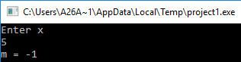

1. Анализ результатов вычисления:

В пункте 2 данного задания показан вывод конечного результата выражения. Однако он не всегда будет равен -1. Существуют значения x, при которых знаменатель обращается в ноль, соответственно результат не может быть определён. Однако данные значения иррациональны и не могут быть введены в данной программе в связи с ограничением в точности, или памяти, выделяемой на дробную часть числа. То же самое можно сказать о числителе, который также может обращаться в ноль при определенных значениях x. В программе при вводе любого значения в качестве результата будет выведено ‘-1’.

Задание 4.

1. 
2. Математическая модель:
$$res=\left|x div 100+\left(x div 10\right)mod 10+x mod 10\right|$$

3. Блок-схема:



1. Список идентификаторов:

|  |  |  |
| --- | --- | --- |
| Имя | Смысл | Тип |
| x | Трёхзначное число, вводимое пользователем | integer |
| res | Сумма цифр введенного числа x | shortint |

1. Код программы:

program fourth;

var x:integer;

res:shortint;

begin

writeln('Enter x');

readln(x);

res:=abs(x div 100+(x div 10) mod 10+x mod 10);

writeln('Digit sum = ',res);

readln();

end.

1. Результаты выполненной работы:

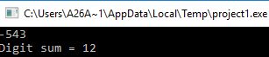

1. Анализ результатов вычисления:

При запуске программы ожидается ввод пользователем трёхзначного числа, допустим ввод отрициательных значений, т.к. в программе берётся модуль от суммы сложенных цифр. По формуле указанной в пункте 2 расчитывается значение суммы цифр, далее оно выводится на экран. Ожидается пользовательский отклик, после чего программа завершается. x имеет тип integer, т.к. число может быть отрицательным, диапазона значений shortint недостаточно, чтобы покрыть трёхзначные числа. Переменная res имеет тип shortint, т.к. сумма цифр трёхзначного числа не превышает 27.

Задание 4.

1. 
2. Математическая модель:
$$y=x div 100+\left(\left(x div 10\right) mod 10\right)*10+\left(x mod 10\right)*100$$

3. Блок-схема:



1. Список идентификаторов:

|  |  |  |
| --- | --- | --- |
| Имя | Смысл | Тип |
| x | Вводимое пользователем трёхзначное число | integer |
| y | Число, полученное в результате симметричного отражения разрядов | integer |

1. Код программы:

program fifth;

var x,res:integer;

begin

writeln('Enter x');

readln(x);

res:=x div 100+((x div 10)mod 10)*10+(x mod 10)*100;

writeln('Inverted digits number = ',res);

readln();

end.

1. Резульат выполненной работы:

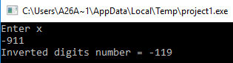

1. Анализ результатов вычисления:

При запуске программы на экран выводится предложение для ввода трёхзначного числа. После его ввода, число с отраженными значениями разрядов расчитывается по формуле, укзанной в пункте 2 и выводится на экран. Ожидается пользовательский отклик, после чего программа завершается.

Обе переменные обладают типом integer, в связи с диапазоном возможных значений [-999;999].

Задание 6.

1. 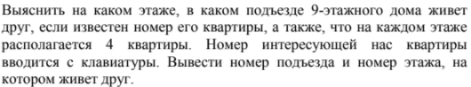
2. Математическая модель:

$$ent=\left(apt-1\right)div 36+1$$

$$fl=\left((apt mod 36\right)+1)div 4$$